<https://blog.csdn.net/qq_32649581/article/details/124145042>

架构是采用微服务

服务只有两个：用户和OCR

服务注册：Nacos：来自于[SpringCloudAlibaba](https://so.csdn.net/so/search?q=SpringCloudAlibaba&spm=1001.2101.3001.7020)

服务调用：Spring Cloud OpenFeign

服务网关：Spring Cloud Gateway

服务配置：Nacos

服务总线：Nacos

整体框架Spring（OCR采用python调用即可）

负载均衡：Spring Cloud LoadBalancer

web界面（登录注册）、（上传图片、返回识别的文字）

your-project-root/  
│  
├── nacos-server/ # Nacos Server 模块（石夏源）  
│ ├── src/  
│ ├── pom.xml  
│ └── Dockerfile  
│  
├── nacos-client/ # Nacos Client 模块  
│ ├── src/  
│ ├── pom.xml  
│ └── Dockerfile  
│  
├── ocr-service/ # OCR 服务模块（石夏源）  
│ ├── src/  
│ ├── pom.xml  
│ └── Dockerfile  
│  
├── user-service/ # 用户服务模块（陈金辉、需要客户端负载均衡，调用ocr服务）  
│ ├── src/  
│ ├── pom.xml  
│ └── Dockerfile  
│  
├── api-gateway/ # API Gateway 模块（陈金辉）  
│ ├── src/  
│ ├── pom.xml  
│ └── Dockerfile  
│  
├── service-bus/ # 服务总线模块  
│ ├── src/  
│ ├── pom.xml  
│ └── Dockerfile  
│  
├── config/ # 通用配置模块（暂时无用）  
│ ├── application.yml  
│ └── bootstrap.yml  
│  
└── pom.xml # 父 POM 文件

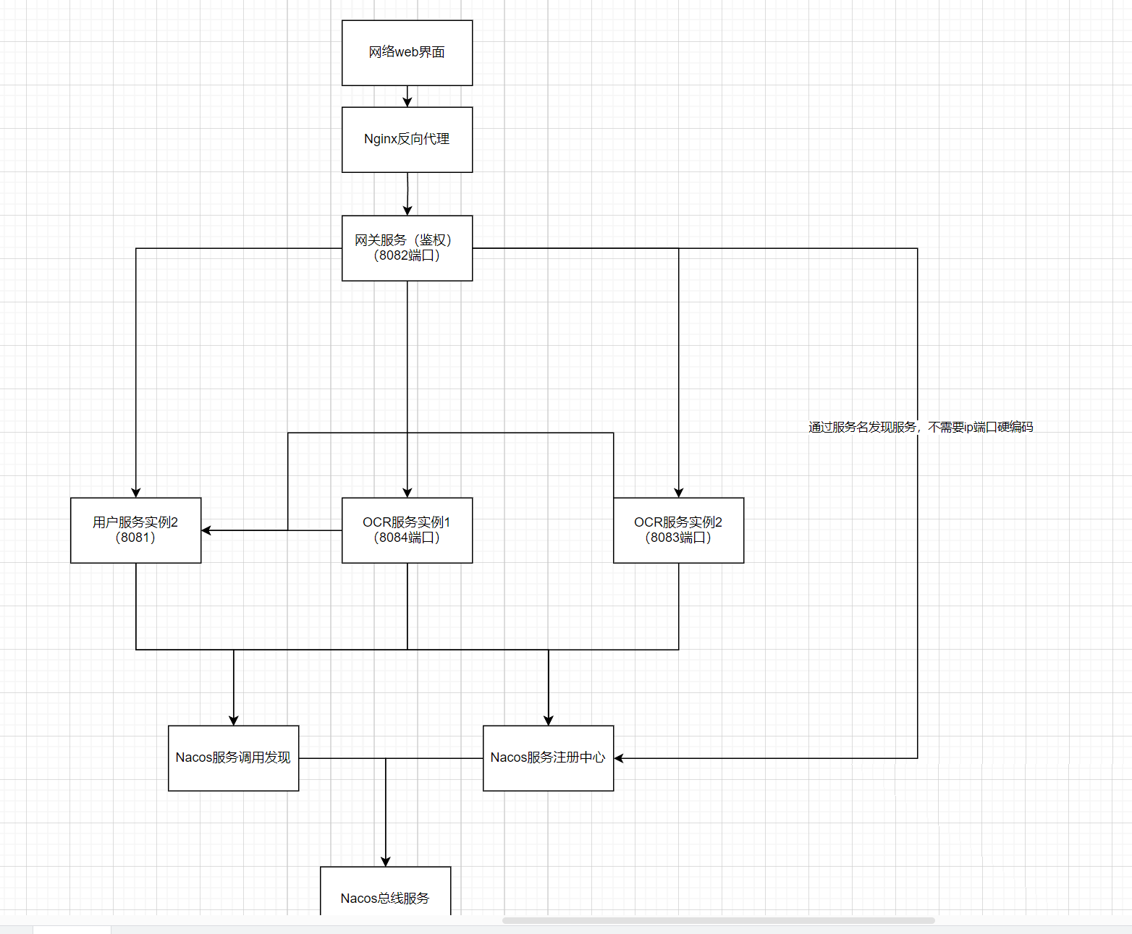

测试点：

1. 性能
   1. 单次请求响应时间
   2. 多次请求的响应时间
2. 可靠性
   1. 某一个微服务宕掉，是否功能正常
   2. 能否动态注册服务
3. 安全性
   1. 网关服务过滤